视频学习笔记

视频链接http://www.imooc.com/learn/250

同步，异步

有了XMLHttpRequest，就有了异步

运用HTML和CSS来实现页面，表达信息；

运用XMLHttpRequest和Web服务器进行数据的异步交换；

运用JavaScript操作DOM，实现动态局部刷新；

创建XMLHttpRequest对象

var request = new XMLHttpRequest(); // IE5和IE6不支持这种写法

兼容IE6

var request;

if (window.XMLHttpRequest) {

request = new XMLHttpRequest();

} else {

request = new ActiveXObject(“Microsoft.XMLHTTP”); // IE5，IE6

}

HTTP

HTTP是一种无状态的协议，无状态指的是不建立持久的连接，也就是说服务端不保留连接的相关信息。

HTTP请求的7个步骤

1、建立TCP连接

2、Web浏览器向Web服务器发送请求命令

3、Web浏览器发送请求头信息

4、Web服务器应答

5、Web服务器发送应答头信息

6、Web服务器向浏览器发送数据

7、Web服务器关闭TCP连接

一个HTTP请求的四部分

1、HTTP请求的方法或动作，比如是GET还是POST请求

2、正在请求的URL，请求的地址是什么

3、请求头，包含一些客户端环境信息，身份验证信息

4、请求体，也就是请求正文，请求正文可以包括客户提交的查询字符串信息，表单信息等等

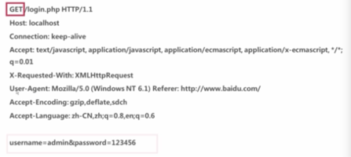

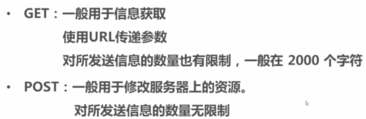

用GET请求发送密码是很不安全的

GET请求的信息是可见的，所有的值都显示在URL当中。

GET请求是幂等的，执行1次和执行1W次都是一样的。

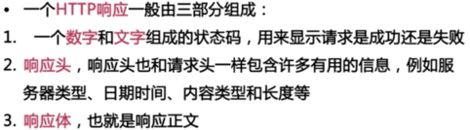

一个响应头

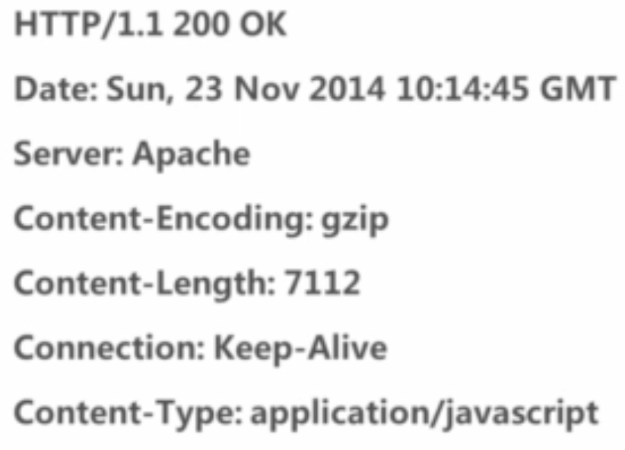

HTTP状态码

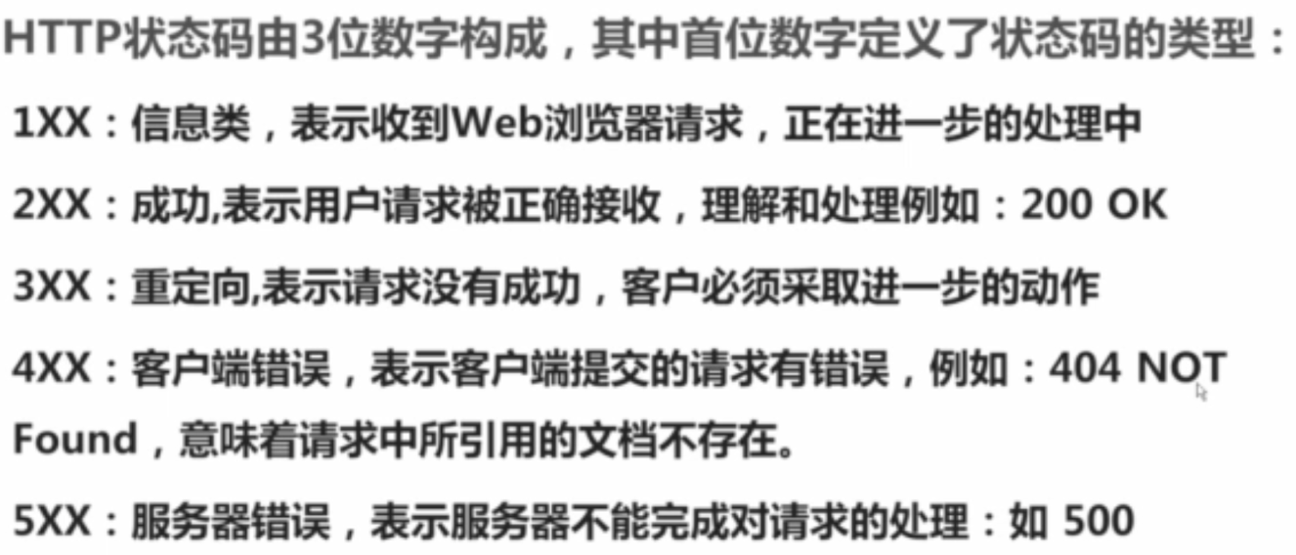

XMLHttpRequest发送请求

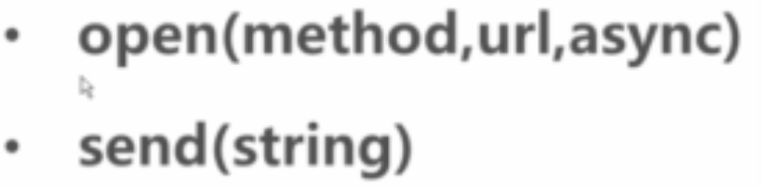

栗子

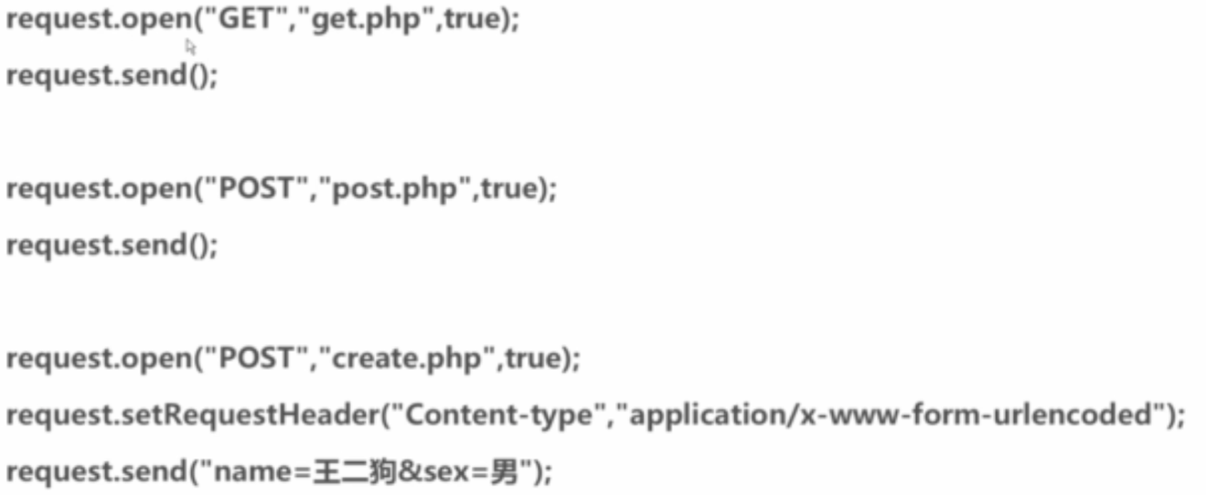

XMLHttpRequest取得响应

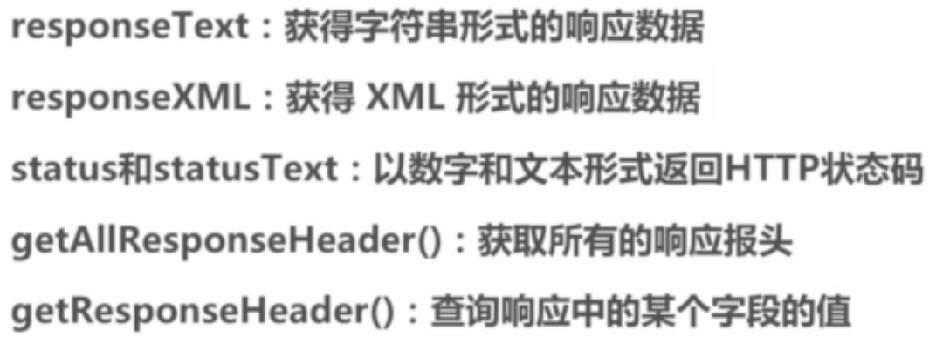

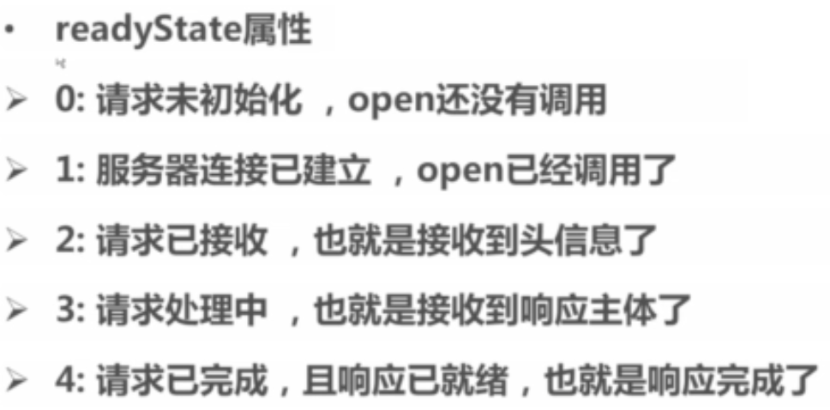

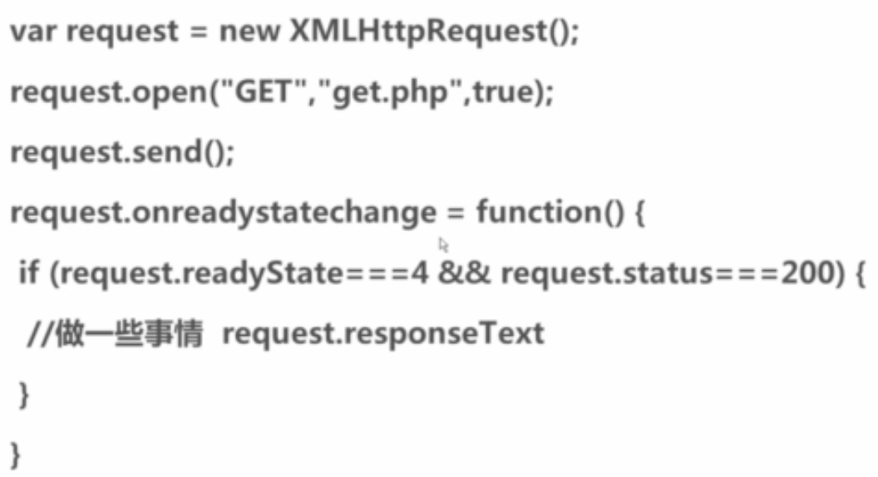

参数错误，但状态码依然是200，参数错误这种错误，是逻辑上的错误，应该进行处理，一种方式是检查request.responseText是不是为『参数错误』，这样做太low了，所有有了JSON。